# CSS基础入门

第5天课堂笔记（本课程共8天）

# 

# 复习

浮动是我们制作网页布局最主要的一个属性。

浮动的元素脱离标准流。

同一方向的浮动元素会依次贴边。

浮动的元素没有margin塌陷。

浮动的元素会让出标准流位置。

同一个父级里的元素，要浮动就都浮动，不浮动就都不浮动。

浮动有个字围现象。

注意：浮动的元素不能再撑高父盒子。会影响后面浮动的元素。

清除浮动：

方法一：给父盒子直接写高。

方法二：clear：both。

方法三：隔墙法。

方法四：overflow：hidden；溢出隐藏，解决所有的问题。

# 超级链接a标签的装饰

a的标签的结构：

|  |
| --- |
| 1. <a href=”http://www.163.com” target=”_blank”></a> |

## 1、a标签的伪类

a标签有一些自己特有的属性和状态。

根据我们用户的行为，a标签有四种不同的状态。

|  |
| --- |
| 1. a:link{ 2. color: #333; 3. } 4. a:visited{ 5. color: blue; 6. } 7. a:hover{ 8. color: orange; 9. } 10. a:active{ 11. color: red; 12. } |

a:link：用户点击之前的状态

a:visited:用户点击之后的状态

a:hover：鼠标悬停时的状态

a:active:鼠标点击不松手（激活）的状态。

.hd表示一个类名叫hd的标签。工作人员添加给标签的类，设置的属性加载之后立即显示。

a:hover添加的样式不是立即显示，根据用户的行为选择性的显示，对应的样式才能添加。:hover也是一个类，与我们平时的不同，样式不会立即添加，叫做“伪类”。

伪类的权重和类是相同的。

## a的四个状态不能颠倒顺序

我们的四个状态也是有权重的，后面的会层叠前面的，顺序书写不对，我们的用户行为对应的状态不能正确显示。

错误：

|  |
| --- |
| 1. a:visited{ 2. color: blue; 3. } 4. a:hover{ 5. color: orange; 6. } 7. a:active{ 8. color: red; 9. } 10. a:link{ //权重相同后面的会层叠前面的属性 11. color: #333; 12. } |

我们的顺序必须是：link、visited、hover、active。

我们可以总结一个规律：爱恨准则

爱恨准则：love hate。

实际工作中：可以只设置其中一部分，但是顺序不能变。

## 实际应用

a标签本身是行内元素，颜色和下划线属性是不能从祖先继承。

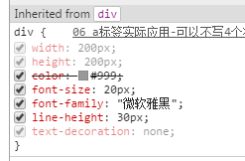

我们可以将访问前和访问后的状态写成一样的。

|  |
| --- |
| 1. div a:link,div a:visited{ 2. color: #999; 3. text-decoration: none; 4. } 5. div a:hover{ 6. color: #f90; 7. text-decoration: underline; 8. } |

注意：我们文字样式里的color和text-decoration都要写在a 的伪类里，一些要变化的属性。

如果要给a设置宽高，必须转块级元素。我们设置盒子的属性、以及a可以继承的文字属性的时候，给它放在a的标签选择器，不是放在伪类里。

a标签选择器会设置4个状态，样式都是一样的。有特殊情况的状态可以在后面单独写。

|  |
| --- |
| 1. div a{ 2. display: block; 3. width: 100px; 4. height: 40px; 5. border: 1px solid #444; 6. background: #eee; 7. color: #999; 8. text-align: center; 9. line-height: 40px; 10. text-decoration: none; 11. } 12. div a:hover{ 13. background: #f30; 14. color: #fff; 15. } |

访问前：

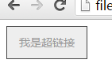

鼠标悬停：

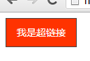

实际案例：补充完整tab栏。

# background背景

background是一个复合属性。

## background-color背景色

给背景整体添加一个颜色：颜色名、十六进制、rgb、rgba。

背景色渲染位置：在border以内。

|  |
| --- |
| 1. background-color: rgba(255,0,0,0.5); |

## background-image背景图

渲染位置：与背景色一样，在border的内部。

|  |
| --- |
| 1. background-image: url(images/hai.jpg); |

图片会在整个背景里铺满，如果图片小于宽高，重复多个图片。

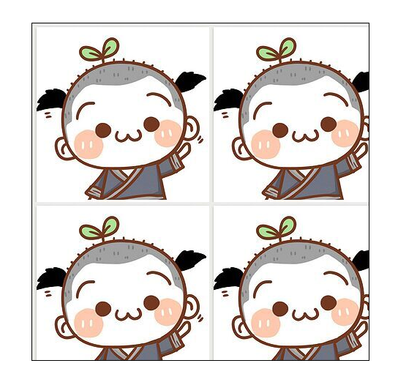

插入图片：

|  |
| --- |
| 1. <img src=”images/hai.jpg” /> |

url:uniform source locator.统一资源定位器。就是图片的地址。

图片地址可以是相对路径、绝对路径（网址）。

背景图和背景色：背景图压盖在背景色之上。

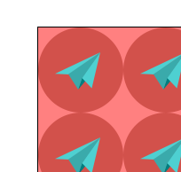

## background-repeat背景重复

设置背景重复的模式。

默认值：repeat：一直重复铺满整个背景。

no-repeat:背景不重复。

repeat-x：沿水平方向x轴重复。

repeat-y：沿垂直方向y轴重复。

|  |
| --- |
| 1. background-repeat: no-repeat; |

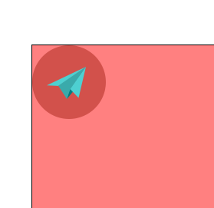

|  |
| --- |
| 1. background-repeat: repeat-x; |

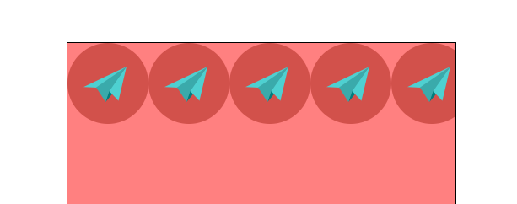

|  |
| --- |
| 1. background-repeat: repeat-y; |

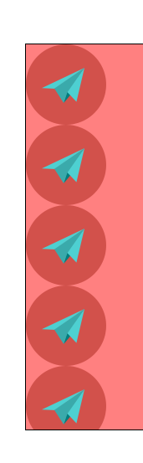

body背景应用：

|  |
| --- |
| 1. body{ 2. background-image: url(images/bg2.jpg); 3. } |

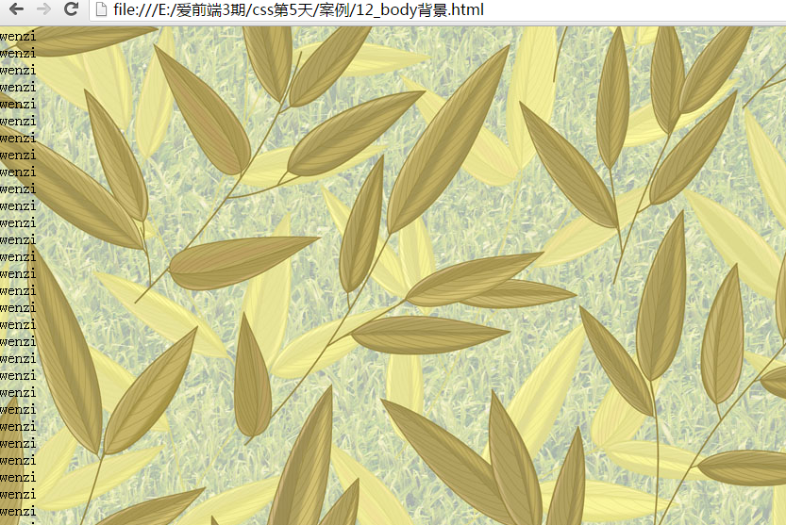

repeat-x的妙用。

做渐变背景：截取1像素宽的背景，让它水平重复平铺。

渐变的导航栏。

|  |
| --- |
| 1. background-image: url(images/nav_bg.png); 2. background-repeat: repeat-x; |

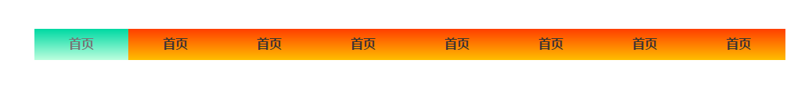

## background-position背景定位

背景图片在整个背景里面的位置。

像素表示法。

|  |
| --- |
| 1. background-position: 100px 150px; |

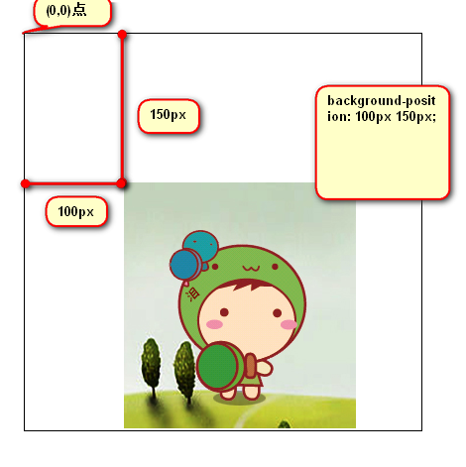

第一个参数：100px。表示图片左上角针对于我们的盒子的左上角（border内部）水平偏移量。

第一个参数：150px。表示图片左上角针对于我们的盒子的左上角（border内部）垂直偏移量。

css精灵图技术。css sprite。精灵图的意思。

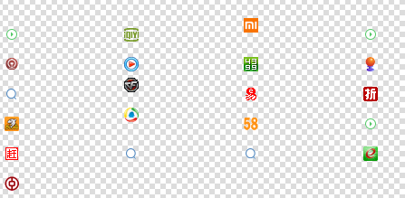

网页里有很多碎的小图片，每一张都是一张图片，需要发送很多个HTTP请求，降低加载速度。我们可以将很多小图片放在一张图，只加载一次。用背景定位、宽度限制得到相应的图标。‘

利用精灵图制作div文字：

|  |
| --- |
| 1. div{ 2. float: left; 3. background-image: url(images/zimu.jpg); 4. background-repeat: no-repeat; 5. margin: 10px; 6. } 7. .d{ 8. width: 105px; 9. height: 136px; 10. background-position: -403px -16px; 11. } 12. .i{ 13. width: 78px; 14. height: 128px; 15. background-position: -156px -189px; 16. } 17. .v{ 18. width: 118px; 19. height: 124px; 20. background-position: -19px -532px; 21. } |

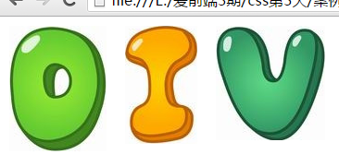

单词表示法：

第一个参数：left center right。

第二个参数：top center bottom。

|  |
| --- |
| 1. background-position: right bottom; |

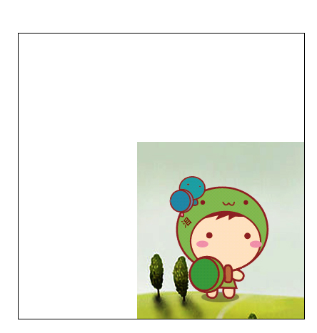

应用：大背景居中效果。例如整个网页都有一个大的背景。

|  |
| --- |
| 1. body{ 2. background-image: url(images/anhei.jpg); 3. background-repeat: no-repeat; 4. background-position: center top; 5. } |

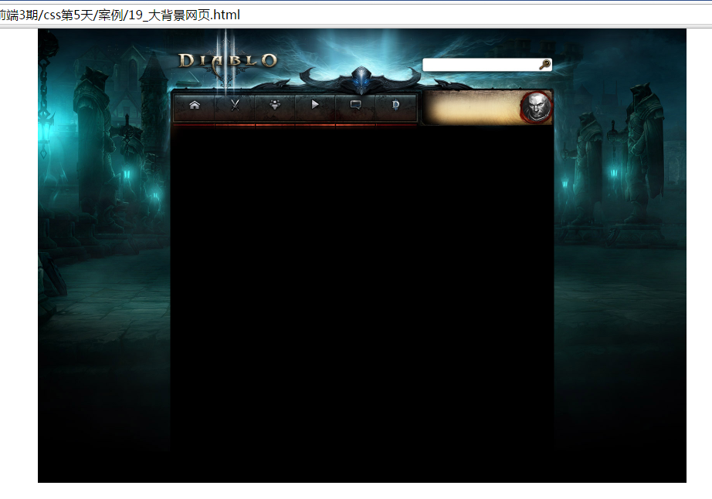

应用2：通栏banner背景居中

|  |
| --- |
| 1. .box{ 2. height: 450px; 3. background-color: #5dc3e9; 4. background-image: url(images/banner.jpg); 5. background-repeat: no-repeat; 6. background-position: center top; 7. margin: 50px auto; 8. } |

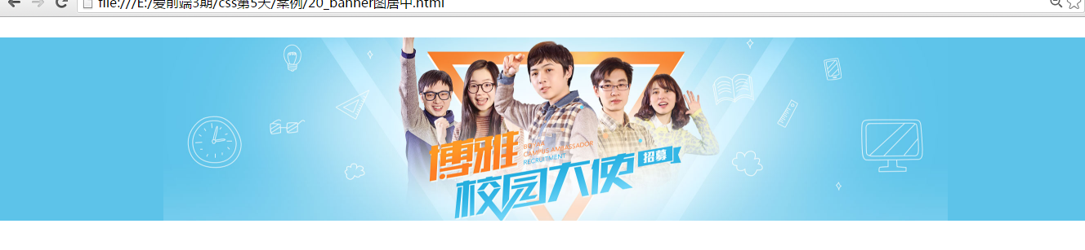

百分比表示法：

居中：

|  |
| --- |
| 1. background-position: 50% 50%; |

百分比转像素计算方法：

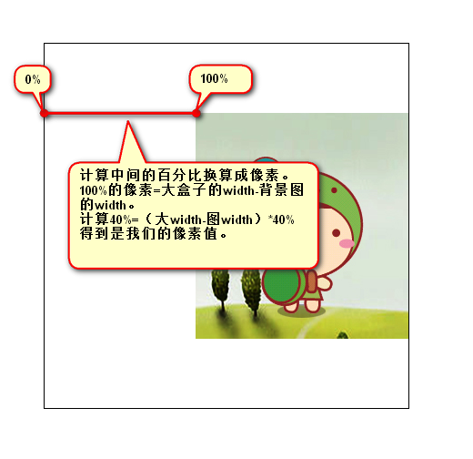

## background-attachment背景固定

两个属性值：

默认 scroll 随着页面滚动。

固定 fixed 背景固定不随页面滚动。

|  |
| --- |
| 1. background-attachment: fixed; |

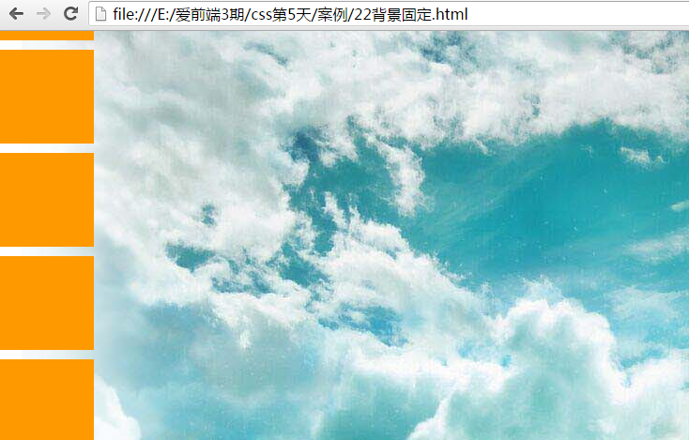

复合属性可以合并在一起。

|  |
| --- |
| 1. background: #fff url(images/bg4.jpg) no-repeat center top fixed; |

复合属性每个属性之间位置可以变，唯独定位两个属性不能更改位置。

# 背景应用

## 文字换图片

保留标签内部的文字，但是不显示，只显示图片。

使用插入图不能实现。

|  |
| --- |
| 1. <h1> 2. <a href="#"><img src="images/logo.png" alt="" /></a> 3. </h1> |

给h1里添加文字，给里面的a添加背景，想办法让文字溢出我们的盒子，隐藏掉。

搜索引擎能搜到文字，我们看不到。

|  |
| --- |
| 1. .header h1 a{ 2. display: block; 3. width: 221px; 4. height: 68px; 5. background: #fff url(images/logo.png) no-repeat; 6. /*text-indent: -9999em;*/ //让文字往回缩进很大的值 7. line-height: 500px; //让文字溢出盒子 8. overflow: hidden; //溢出的部分隐藏 9. } 10. <div class="header"> 11. <h1> 12. <a href="#">前端</a> 13. </h1> 14. </div> |

## 用padding挤出背景

一遍列表项都有先到符号。做法：用padding撑出先到符号的宽度，然后给添加到背景。

|  |
| --- |
| 1. .box ul li{ 2. font-size: 14px; 3. line-height: 28px; 4. padding-left: 24px; 5. background: url(images/s2.png) no-repeat left center; 6. } |

